Об утверждении регламента государственной услуги "Субсидирование по возмещению ставки вознаграждения по кредитам (лизингу) на поддержку сельского хозяйства"
Утративший силу
Приказ Министра сельского хозяйства Республики Казахстан от 5 мая 2014 года № 5-2/249. Зарегистрирован в Министерстве юстиции Республики Казахстан 10 июня 2014 года № 9491. Утратил силу приказом Министра сельского хозяйства Республики Казахстан от 9 июля 2015 года № 9-1/633
Сноска. Утратил силу приказом Министра сельского хозяйства РК от 09.07.2015 № 9-1/633 (вводится в действие по истечении десяти календарных дней со дня его первого официального опубликования).
В соответствии с подпунктом 2) статьи 10 Закона Республики Казахстан от 15 апреля 2013 года «О государственных услугах» ПРИКАЗЫВАЮ:
1. Утвердить прилагаемый регламент государственных услуг «Субсидирование по возмещению ставки вознаграждения по кредитам (лизингу) на поддержку сельского хозяйства».
2. Признать утратившим силу подпункт 11) пункта 1 приказа Министра сельского хозяйства Республики Казахстан от 2 октября 2012 года № 1-3/490 «Об утверждении регламентов государственных услуг в области сельского хозяйства» (зарегистрированный в Реестре государственной регистрации нормативных правовых актов за № 8065, опубликованный 28 декабря 2013 года в газетах «Казахстанская правда» № 346 (27620) и «Егемен Қазақстан» № 284 (28223)).
3. Департаменту экономической интеграции и агропродовольственных рынков Министерства сельского хозяйства Республики Казахстан обеспечить в установленном законодательством порядке государственную регистрацию настоящего приказа в Министерстве юстиции Республики Казахстан и его официальное опубликование в средствах массовой информации.
4. Настоящий приказ вводится в действие по истечении десяти календарных дней после дня его первого официального опубликования.
Министр А. Мамытбеков
Утвержден
приказом Министра сельского
хозяйства Республики Казахстан
от 5 мая 2014 года № 5-2/249
Регламент государственной услуги
«Субсидирование по возмещению ставки вознаграждения по кредитам
(лизингу) на поддержку сельского хозяйства»
1. Общие положения
1. Услугодатель – Министерство сельского хозяйства Республики Казахстан.
2. Форма оказания государственной услуги: бумажная.
3. Результат оказания государственной услуги – перечисление субсидий на банковский счет услугополучателя.
2. Описание порядка действий структурных подразделений
(работников) услугодателя в процессе оказания государственной
услуги
4. Основание для начала процедуры (действия) по оказанию государственной услуги – представление заявки услугополучателя по форме согласно приложения 1 Стандарта государственной услуги «Субсидирование по возмещению ставки вознаграждения по кредитам (лизингу) на поддержку сельского хозяйства», утвержденного постановлением Правительства Республики Казахстан от 25 февраля 2014 года № 150 (далее – Стандарт) и перечень документов, предусмотренных пунктом 9 Стандарта.
5. Процедуры (действия), входящие в состав процесса оказания государственной услуги, длительность выполнения:
1) прием и регистрация документов услугополучателей до наступления дня рассмотрения документов услугополучателей секретарем Комиссии по определению финансовых институтов и распределения субсидий (далее – секретарь Комиссии) и выдача копии заявки;
максимально допустимое время ожидания для сдачи пакета документов – не более 30 (тридцати) минут;
максимально допустимое время обслуживания – не более 30 (тридцати) минут;
2) вынесение секретарем Комиссии документов услугополучателей в день рассмотрения документов услугополучателей на заседание Комиссии по определению финансовых институтов и распределения субсидий (далее – Комиссия) по проведению вскрытия конвертов с заявками финансовых институтов услугополучателей и определения финансовых институтов;
3) в течение 1 (одного) рабочего дня со дня рассмотрения документов услугополучателей формирование Комиссией перечня финансовых институтов, прошедших определение;
4) в течение 15 (пятнадцати) рабочих дней со дня рассмотрения документов услугополучателей рассмотрение Комиссией представленных документов услугополучателей на соответствие Стандарту и составление протокола вскрытия;
5) в течение 5 (пяти) рабочих дней после подписания протокола вскрытия конвертов проведение заседания Комиссии о субсидировании и распределения им сумм субсидий;
6) в течение 5 (пяти) рабочих дней после заседания Комиссии о субсидировании и распределения им сумм субсидий составление секретарем Комиссии протокола о субсидировании и распределения им сумм субсидий и подписание данного протокола Комиссией;
7) со дня подписания протокола заседания Комиссии о субсидировании и распределения им сумм субсидий секретарь Комиссии:
в течение 3 (трех) рабочих дней уведомление в письменной форме всех финансовых институтов услугополучателей о результатах заседаний Комиссии;
в течение 10 (десяти) рабочих дней размещение на интернет-ресурсе услугодателя информации об итогах проведения определения;
8) в течение 10 (десяти) рабочих дней после выдачи финансовым институтом кредитов услугополучателя, а также на основании протокола об итогах заседания Комиссии о субсидировании и распределения им сумм субсидий секретарь Комиссии обеспечивает заключение договоров на субсидирование между услугодателем и финансовом институтом услугополучателя;
9) проверка секретарем Комиссии в течение 5 (пяти) рабочих дней представленных финансовым институтом заявок на перечисление средств из республиканского бюджета на расчетный счет финансового института услугополучателя и отчета;
10) формирование и представление секретарем Комиссии ответственному секретарю услугодателя ведомости для субсидирования процентной ставки вознаграждения по кредиту (лизингу) и счета к оплате в двух экземплярах в течение 3 (трех) рабочих дней после проверки представленных финансовым институтом заявок на перечисление средств из республиканского бюджета на расчетный счет финансового института услугополучателя и отчета;
11) утверждение ответственным секретарем услугодателя ведомости для субсидирования процентной ставки вознаграждения по кредиту (лизингу) и счета к оплате в течение 3 (трех) рабочих дней после проверки представленных финансовым институтом заявок на перечисление средств из республиканского бюджета на расчетный счет финансового института услугополучателя и отчета;
12) отписание ответственным секретарем услугодателя в структурное подразделение услугодателя ведомости для субсидирования процентной ставки вознаграждения по кредиту (лизингу) и счета к оплате в течение 3 (трех) рабочих дней после проверки представленных финансовым институтом заявок на перечисление средств из республиканского бюджета на расчетный счет финансового института услугополучателя и отчета для направления в структурным подразделением услугодателя в территориальное подразделение казначейства реестра счетов к оплате и счетов к оплате;
13) представление структурным подразделением услугодателя в территориальное подразделение казначейства реестра счетов к оплате и счетов к оплате после утверждения ведомости на выплату субсидий.
6. Результат процедуры (действия) по оказанию государственной услуги, который служит основанием для начала выполнения следующей процедуры (действия):
1) документы услугополучателей, зарегистрированные секретарем Комиссии выносятся на заседание Комиссии по проведению вскрытия конвертов с заявками финансовых институтов услугополучателей и определения финансовых институтов;
2) формирование Комиссией перечня финансовых институтов, прошедших определение;
3) составление Комиссией протокола вскрытия конвертов с заявками финансовых институтов услугополучателей;
4) составление Комиссией протокола о субсидировании и распределения им сумм субсидий;
5) после составления Комиссией протокола о субсидировании и распределения им сумм субсидий секретарь Комиссии обеспечивает:
уведомление финансовых институтов услугополучателей о результатах заседаний Комиссии;
размещение на интернет-ресурсе услугодателя информации об итогах проведения определения;
6) после выдачи финансовым институтом кредитов услугополучателя, а также на основании протокола об итогах заседания Комиссии о субсидировании и распределения им сумм субсидий секретарь Комиссии обеспечивает заключение договоров на субсидирование между услугодателем и финансовом институтом услугополучателя;
7) проверка секретарем Комиссии представленных финансовым институтом заявок на перечисление средств из республиканского бюджета на расчетный счет финансового института услугополучателя и отчета;
8) формирование и представление секретарем Комиссии ответственному секретарю услугодателя ведомости для субсидирования процентной ставки вознаграждения по кредиту (лизингу) и счета к оплате после проверки представленных финансовым институтом заявок на перечисление средств из республиканского бюджета на расчетный счет финансового института услугополучателя и отчета;
9) утверждение ответственным секретарем услугодателя ведомости для субсидирования процентной ставки вознаграждения по кредиту (лизингу) и счета к оплате и отписание их в структурное подразделение услугодателя;
10) представление структурным подразделением услугодателя в территориальное подразделение казначейства реестра счетов к оплате и счетов к оплате.
3. Описание порядка взаимодействия структурных подразделений
(работников) услугодателя в процессе оказания государственной
услуги
7. В процессе оказания государственной услуги участвуют следующие работники услугодателя:
секретарь Комиссии;
Комиссия;
ответственный секретарь услугодателя;
структурное подразделение.
8. Описание последовательности процедур (действий) между структурными подразделениями (работниками):
1) прием и регистрация документов услугополучателей до наступления дня рассмотрения документов услугополучателей секретарем Комиссии;
2) вынесение секретарем Комиссии документов услугополучателей в день рассмотрения документов услугополучателей на заседание Комиссии по проведению вскрытия конвертов с заявками финансовых институтов услугополучателей и определения финансовых институтов;
3) в течение 1 (одного) рабочего дня со дня рассмотрения документов услугополучателей формирование Комиссией перечня финансовых институтов, прошедших определение;
4) в течение 15 (пятнадцати) рабочих дней со дня рассмотрения документов услугополучателей рассмотрение Комиссией представленных документов услугополучателей на соответствие Стандарту и составление протокола вскрытия;
5) в течение 5 (пяти) рабочих дней после подписания протокола вскрытия конвертов проведение заседания Комиссии о субсидировании и распределения им сумм субсидий;
6) в течение 5 (пяти) рабочих дней после заседания Комиссии о субсидировании и распределения им сумм субсидий составление секретарем Комиссии протокола о субсидировании и распределения им сумм субсидий и подписание данного протокола Комиссией;
7) со дня подписания протокола заседания Комиссии о субсидировании и распределения им сумм субсидий секретарь Комиссии:
в течение 3 (трех) рабочих дней уведомление в письменной форме всех финансовых институтов услугополучателей о результатах заседаний Комиссии;
в течение 10 (десяти) рабочих дней размещение на интернет-ресурсе услугодателя информации об итогах проведения определения;
8) в течение 10 (десяти) рабочих дней после выдачи финансовым институтом кредитов услугополучателя, а также на основании протокола об итогах заседания Комиссии о субсидировании и распределения им сумм субсидий секретарь Комиссии обеспечивает заключение договоров на субсидирование между услугодателем и финансовом институтом услугополучателя;
9) проверка секретарем Комиссии в течение 5 (пяти) рабочих дней представленных финансовым институтом заявок на перечисление средств из республиканского бюджета на расчетный счет финансового института услугополучателя и отчета;
10) формирование и представление секретарем Комиссии ответственному секретарю услугодателя ведомости для субсидирования процентной ставки вознаграждения по кредиту (лизингу) и счета к оплате в двух экземплярах в течение 3 (трех) рабочих дней после проверки представленных финансовым институтом заявок на перечисление средств из республиканского бюджета на расчетный счет финансового института услугополучателя и отчета;
11) утверждение ответственным секретарем услугодателя ведомости для субсидирования процентной ставки вознаграждения по кредиту (лизингу) и счета к оплате в течение 3 (трех) рабочих дней после проверки представленных финансовым институтом заявок на перечисление средств из республиканского бюджета на расчетный счет финансового института услугополучателя и отчета;
12) отписание ответственным секретарем услугодателя в структурное подразделение услугодателя ведомости для субсидирования процентной ставки вознаграждения по кредиту (лизингу) и счета к оплате в течение 3 (трех) рабочих дней после проверки представленных финансовым институтом заявок на перечисление средств из республиканского бюджета на расчетный счет финансового института услугополучателя и отчета для направления в структурным подразделением услугодателя в территориальное подразделение казначейства реестра счетов к оплате и счетов к оплате;
13) представление структурным подразделением услугодателя в территориальное подразделение казначейства реестра счетов к оплате и счетов к оплате после утверждения ведомости на выплату субсидий.
9. Блок-схема прохождения каждого действия (процедуры) с указанием длительности каждой процедуры (действия) приведена в приложении к настоящему Регламенту.
4. Описание порядка взаимодействия с центром обслуживания
населения и (или) иными услугодателями, а также порядка
использования информационных систем в процессе оказания
государственной услуги
10. При оказании государственной услуги не предусмотрена возможность обращения услугополучателя в центр обслуживания населения и (или) к иным услугодателям.
Приложение
к регламенту государственной услуги
«Субсидирование по возмещению
ставки вознаграждения по
кредитам (лизингу) на поддержку
сельского хозяйства»
Блок-схема
прохождения каждого действия (процедуры)
с указанием длительности каждой процедуры (действия)
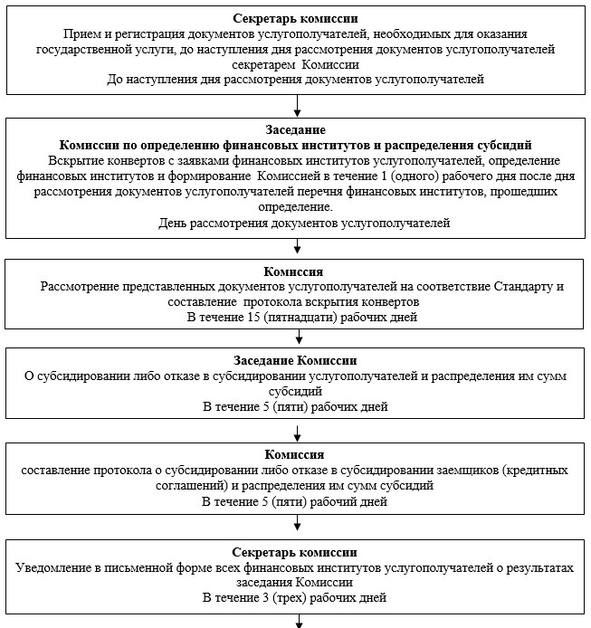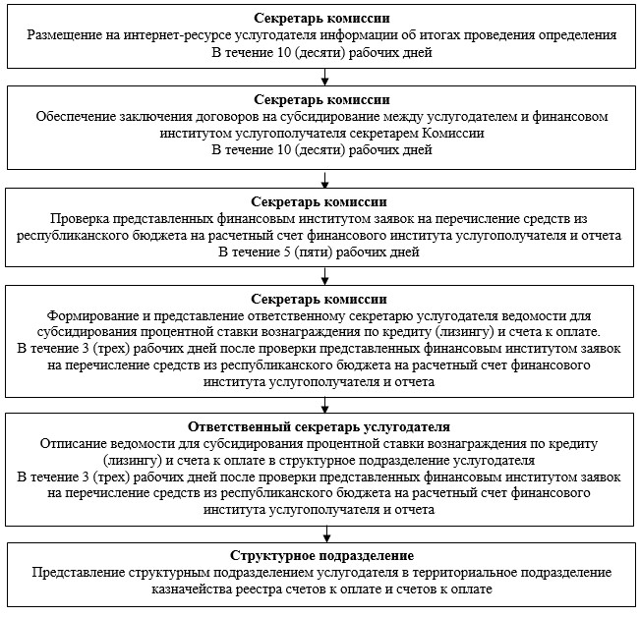

© 2012. РГП на ПХВ «Институт законодательства и правовой информации Республики Казахстан» Министерства юстиции Республики Казахстан

